Hallazgos

Auditoría Outliers |  | R/PT: P1
Hallazgos de la Auditoría |  | H1
Dominio | Planeación y organización (PO)
Proceso | PO4: Definir los procesos, organización y relaciones de TI
Objetivo de Control | Segregación de Funciones
Riesgos Asociados | R1, R2, R3
Descripción
Durante la revisión del Organigrama Funcional y los Manuales de Funciones, se evidenció que el cargo "Técnico de Seguridad de Sistemas (MF-012)" reporta jerárquicamente al "Administrador de Servidores (MF-011)", dentro de la Subgerencia de Infraestructura. Esta subordinación contradice lo establecido en el Plan Estratégico de Seguridad de la Información (PESI, punto 2, Enfoque de riesgo y protección de activos) de la propia entidad, el cual dicta que la seguridad debe ser independiente de TI. Esta falta de segregación funcional compromete la objetividad y permite que el personal de administración de servidores pueda autorizar, ejecutar y auditar sus propios cambios, u ordenar la omisión de alertas de seguridad.
Recomendación
Reestructurar inmediatamente el organigrama y actualizar los Manuales de Funciones (MF-011 y MF-012) para que el personal encargado de la seguridad de la información reporte a una instancia independiente de la administración operativa de TI (por ejemplo, directamente a la Gerencia General o a un Comité de Riesgos/Seguridad), garantizando la separación de roles funcionales según lo exigen la normativa ASFI, ISO 27001.
Causa
Deficiencia en el diseño de la estructura organizacional y falta de alineación entre la elaboración de manuales y los lineamientos estratégicos de gobierno de seguridad (PESI).
Nivel del Riesgo
Probabilidad alta 5
Impacto alto 4
Nivel de Riesgo Muy Alto

Pruebas:
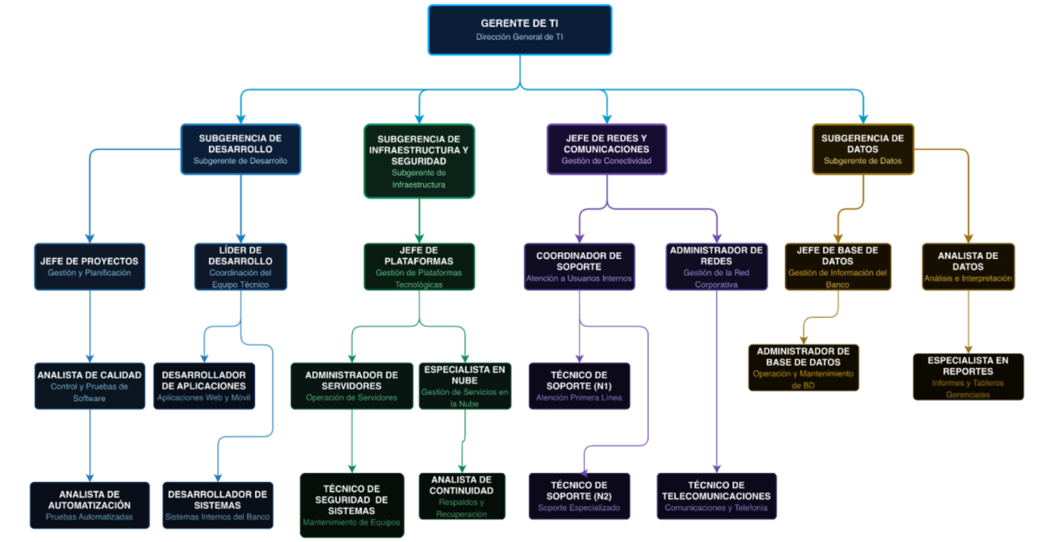
2. Organigrama - Banco Debilidad.pdf

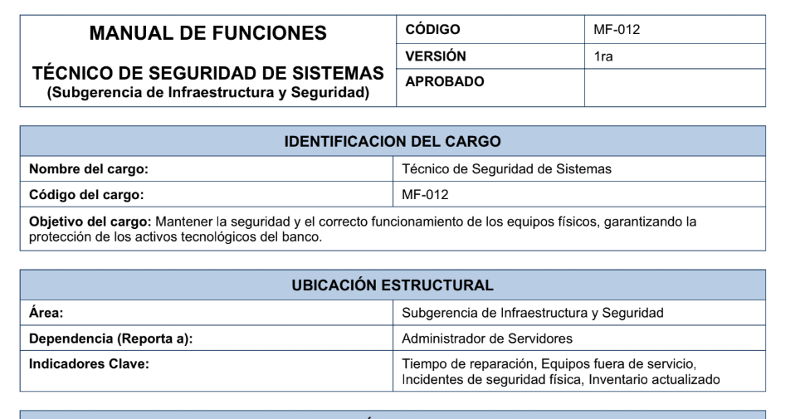
Fuente: 6.12 MF-012 Técnico de Seguridad de Sistemas
Auditoría Outliers |  | R/PT: P1
Hallazgos de la Auditoría |  | H2
Dominio | Monitorear y Evaluar (ME)
Proceso | ME2: Monitorear y evaluar el control interno
Objetivo de Control | Monitoreo del marco de control interno
Riesgos Asociados | R4, R5, R6
Descripción
Al contrastar la documentación oficial con la evaluación operativa, se identificó una grave discrepancia: el "Código de Ética" (Sección 5) estipula la existencia de un Canal de Denuncias confidencial y seguro (vía correo, teléfono y buzón). Sin embargo, el "Informe de Seguimiento al Sistema de Control Interno (COSO-CI)" evidencia la inexistencia práctica de un canal de denuncias anónimo y la falta de protección al denunciante. Sumado a esto, el informe señala que la cultura corporativa prioriza los objetivos de "generar utilidades" y "reducir costos" por encima del cumplimiento de controles, lo que debilita el Ambiente de Control e incentiva la comisión de malas prácticas y fraudes
Recomendación
- Implementar y poner en funcionamiento de manera inmediata y efectiva el Canal de Denuncias Anónimo descrito en el Código de Ética, asegurando que sea gestionado por un ente independiente (ej. Auditoría Interna) para garantizar la total protección del denunciante.
- La Alta Gerencia y el Directorio deben redefinir los esquemas de evaluación de desempeño para que el cumplimiento de controles éticos y de seguridad tenga el mismo peso que el cumplimiento de metas financieras.
Causa
Falta de compromiso real de la Alta Gerencia con la cultura de control interno y una brecha significativa entre el diseño de las políticas institucionales y su ejecución efectiva en la realidad operativa.
Nivel del Riesgo
Probabilidad alta 4
Impacto alto 4
Nivel de Riesgo Alto

Pruebas:
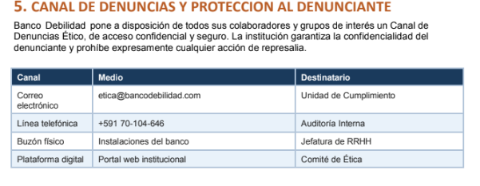
Fuente: 8. CODIGO DE ETICA.pdf P.4
GUÍA DE HALLAZGOS H3.
Banco Debilidad |  | R/PT: P5
Hallazgos de la Auditoría |  | H5
Dominio | Planeación y Organización (PO) / Monitorear y Evaluar (ME)
Proceso | PO9 Evaluar y administrar los riesgos de TI / ME2 Monitorear y evaluar el control interno
Objetivo de Control | Gestión integral de riesgos TI y seguimiento formal de hallazgos
Riesgos Asociados | R13, R14, R15
Descripción
La entidad cuenta con PEI, PETI y PESI, documentos que definen objetivos, criterios de riesgo y metas de control; sin embargo, el expediente no contiene una matriz integral de riesgos TI que consolide activos, amenazas, vulnerabilidades, probabilidad, impacto, controles existentes, responsables y planes de tratamiento. El Informe de Seguimiento al Sistema de Control Interno también señala que no se tiene un sistema formal de gestión de riesgos ni una matriz con priorización integral, y que no se evidencia un proceso suficientemente formal para comunicar y monitorear medidas correctivas. Esta situación limita la trazabilidad entre riesgo identificado, control implementado y cierre de observaciones.
Recomendación
Construir una matriz integral de riesgos TI alineada al PESI y a COBIT, con responsables, evaluación de probabilidad e impacto, controles, plan de tratamiento, fechas de seguimiento y estado de cierre. Integrar el seguimiento de hallazgos con revisiones periódicas por la gerencia.
Causa
La organización dispone de lineamientos estratégicos y normativos, pero no de un instrumento operativo consolidado para administrar y seguir los riesgos TI.
Nivel del Riesgo
Probabilidad 3
Impacto 4
Nivel de riesgo 12



2. Organigrama - Banco Debilidad.pdf

GUÍA DE HALLAZGOS H6.
Banco Debilidad |  | R/PT: P6
Hallazgos de la Auditoría |  | H6
Dominio | Monitorear y Evaluar (ME) / Planeación y Organización (PO)
Proceso | ME2 Monitorear y evaluar el control interno / PO6 Comunicar las aspiraciones y la dirección de la gerencia
Objetivo de Control | Monitoreo del ambiente de control y efectividad del canal de denuncias
Riesgos Asociados | R16, R17, R18
Descripción
El Código de Ética del Banco Debilidad define un canal de denuncias y mecanismos de protección al denunciante mediante correo, línea telefónica, buzón físico y plataforma digital. No obstante, el Informe de Seguimiento al Sistema de Control Interno reporta la inexistencia práctica de un canal anónimo y de protección efectiva al denunciante, además de una orientación institucional donde generar utilidades y reducir costos podría imponerse sobre el control. Desde el enfoque COBIT, esta brecha debilita el monitoreo del control interno, la comunicación de irregularidades y la detección temprana de desviaciones que también pueden afectar procesos tecnológicos, seguridad y cumplimiento.
Recomendación
Poner en operación efectiva el canal de denuncias con trazabilidad, anonimato y protección al denunciante. Definir responsable independiente, procedimiento de recepción y escalamiento, evidencias de seguimiento y campañas de comunicación interna sobre su uso y confidencialidad.
Causa
Brecha entre la política ética formal y su ejecución efectiva como mecanismo de monitoreo y comunicación del control interno.
Nivel del Riesgo
Probabilidad 3
Impacto 3
Nivel de riesgo 9

Pruebas: Falta de la misma en la documentación, también en el documento donde debería estar el mismo es decir PEI, PESI o PETI, no esta y parece ser que esos 3 documentos son solo uno pero con distintos nombres.

